《在线课堂》学习单
班级： 姓名：
单元 | 数学 5年级下册第4单元
课题 | 《分数的意义和性质》 分数的基本性质
温  故  知  新 | 1.200÷50的商是多少?如果被除数和除数同时扩大到原来的10倍,商是多少?如果被除数和除数同时缩小到原来的$\frac{1}{10}$呢?
自  主  攀  登 | 2. 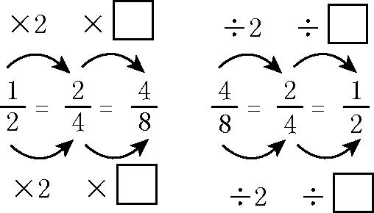  观察上面两个式子,发现第一个等式分子、分母都( );第二个等式分子、分母都( )。  3.把$\frac{2}{3}$和$\frac{10}{24}$化成分母是12而大小不变的分数。  $\frac{2}{3}$=$\frac{2×\boxed{ }}{3×4}$=$\frac{\boxed{ }}{12}$ $\frac{10}{24}$=$\frac{10○\boxed{ }}{24○\boxed{ }}$=$\frac{\boxed{ }}{12}$
稳  中  有  升 | 4.通过预习,我知道了把一个分数化成大小不变的分数,要根据( ),即分子和分母同时乘或除以( )(0除外),分数的大小不变。  5.在下面的( )里填上适当的数。  $\frac{20}{48}$=$\frac{10}{\text{(} \text{)}}$=$\frac{\text{(} \text{)}}{84}$=$\frac{\text{(} \text{)}}{108}$=$\frac{5}{\text{(} \text{)}}$  6.把$\frac{2}{5}$和$\frac{15}{25}$化成分母是10而大小不变的分数。
说句心里话

